VELIKOSTNÍ TABULKY OBLEČENÍ A BOT
VENTURELLI

Velikostní tabulka TÍLKO - TOP SHIRT
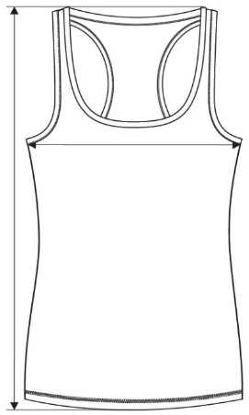 | velikost | délka | šířka (1/2 obvodu)
 | X | 42 cm | 24 cm
 | XXS | 47 cm | 29 cm
 | XS | 49 cm | 29 cm
 | S | 56 cm | 32 cm
 | M | 58 cm | 35 cm
 | L | 60 cm | 35 cm
 | Velikostní tolerance až +/- 5%

Velikostní tabulka TRIČKO – T-SHIRT
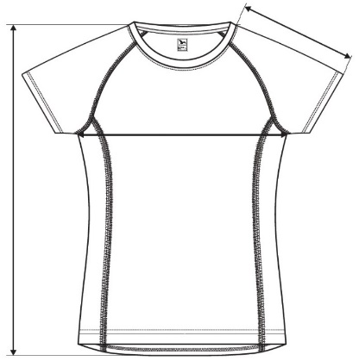 | velikost | délka | šířka (1/2 obvodu) | délka rukávu
 | XXS | 52 cm | 35 cm | 23 cm
 | XS | 53 cm | 38 cm | 24 cm
 | S | cm | cm | cm
 | M | cm | cm | cm
 | L | 56 cm | 44 cm | 25,5 cm
 | Velikostní tolerance až +/- 5%

Velikostní tabulka PODPRSENKA – BRA
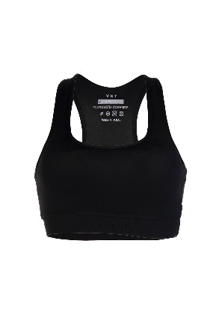 | velikost | šířka obvod přes prsa, (1/2 obvodu) | šířka obvod spodní část, (1/2 obvodu) | délka
 | XXS | 26 cm | 26 cm | 26 cm
 | XS | 28 cm | 27 cm | 27 cm
 | S | 30 cm | 29 cm | 29 cm
 | M | 32 cm | 31 cm | 29 cm
 | L | 34 cm | 33 cm | 30 cm
Velikostní tolerance až +/- 5%.

Velikostní tabulka MIKINA - SWEATER
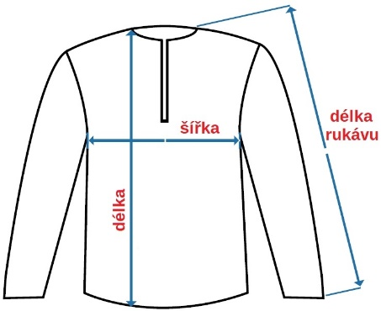 | velikost | délka | šířka (1/2 obvodu) | délka rukávu (od krku)
 | XXS | 52 cm | 37 cm | 63 cm
 | XS | 53 cm | 40 cm | 64 cm
 | S | 54 cm | 41 cm | 65 cm
 | M | 56 cm | 44 cm | 66 cm
 | L | 59 cm | 47 cm | 69 cm
Velikostní tolerance až +/- 5%.

Velikostní tabulka MIKINA S KAPUCÍ – SWEATER HOODIES
 | velikost | délka | šířka (1/2 obvodu) | délka rukávu (od krku)
 | X | 50 cm | 38 cm | 60 cm
 | XXS | cm | cm | cm
 | XS | cm | cm | cm
 | S | 55 cm | 44 cm | 66 cm
 | M | 58 cm | 46 cm | 67 cm
Velikostní tolerance až +/- 5%.

Velikostní tabulka BEDERNÍ PÁS – WARMING BELT
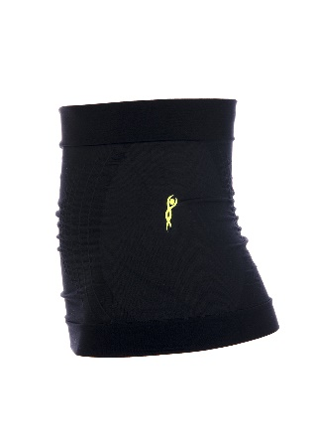 | velikost | šířka pasu (nenatažená), (1/2 obvodu) | šířka pasu (natažená), (1/2 obvodu) | délka
 | S | 25 cm | 33 cm | 18 cm
 | M | 28 cm | 36 cm | 18 cm
Velikostní tolerance až +/- 5%.

Velikostní tabulka LEGÍNY – CAPRI PANTS
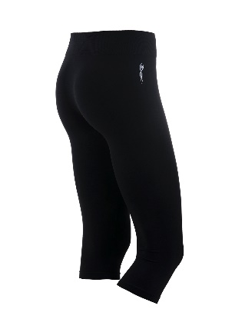 | velikost | šířka pasu (nenatažená), (1/2 obvodu) | šířka pasu (natažená), (1/2 obvodu) | délka
 | X | 23 cm | 29 cm | 46 cm
 | XXS | 25 cm | 31 cm | 48 cm
 | XS | 27 cm | 34 cm | 52 cm
 | S | 29 cm | 36 cm | 58 cm
 | M | 32 cm | 39 cm | 64 cm
Velikostní tolerance až +/- 5%.

Velikostní tabulka KRAŤASY - COULOTTE
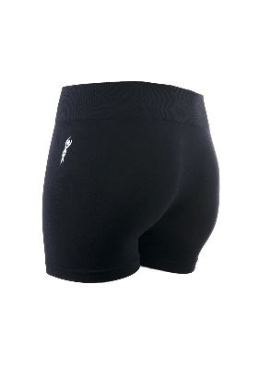 | velikost | šířka pasu (nenatažená), (1/2 obvodu) | šířka pasu (natažená), (1/2 obvodu) | délka
 | X | 23 cm | 30 cm | 23 cm
 | XXS | 25 cm | 32 cm | 24 cm
 | XS | 27 cm | 34 cm | 25 cm
 | S | 29 cm | 37 cm | 26 cm
 | M | 31 cm | 39 cm | 29 cm
Velikostní tolerance až +/- 5%.

Velikostní tabulka ŠORTKY - SHORT (dvoudílné)
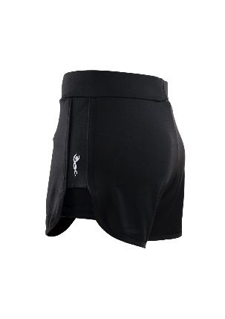 | velikost | šířka pasu (nenatažená), (1/2 obvodu) | šířka pasu (natažená), (1/2 obvodu) | délka
 | XXS | 25 cm | 32 cm | 24 cm
 | XS | cm | cm | cm
 | S | cm | cm | cm
 | M | 32 cm | 39 cm | 26 cm
 | L | cm | cm | cm
Velikostní tolerance až +/- 5%.

VENTURELLI AER-8 FIT
Velikosti EU + stélka boty

30 EU – 180 mm
31 EU – 185 mm
32 EU – 195 mm
33 EU – 200 mm
34 EU – 210 mm
35 EU – 215 mm
36 EU – 225 mm
37 EU – 230 mm
38 EU – 240 mm
39 EU – 245 mm
40 EU – 255 mm
41 EU – 265 mm
42 EU – 270 mm
43 EU – 275 mm
44 EU – 285 mm

